**Создание БД в MySql**

**Открыть phpMyAdmin**

<http://localhost/tools/phpmyadmin/>

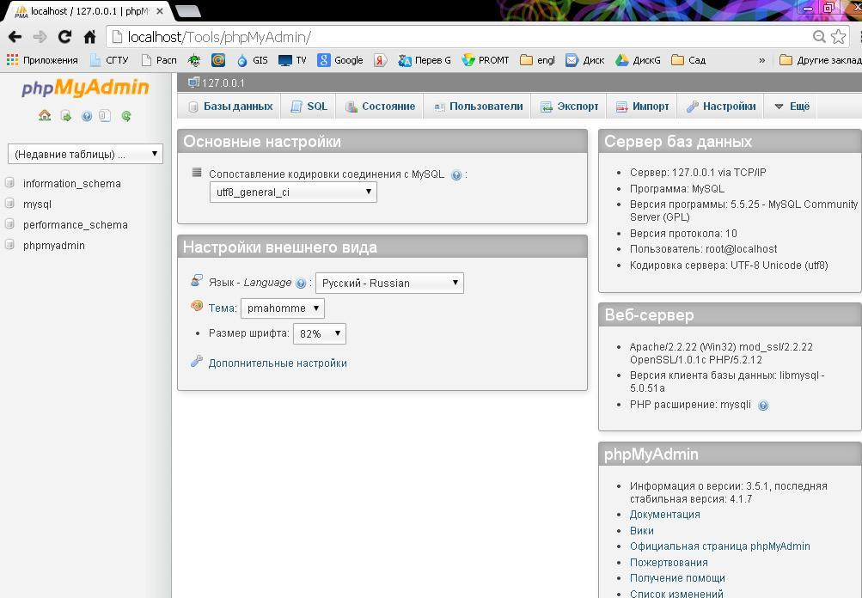

Введите имя в окно создания новой бд в поле Сравнение выберите кодировку utf8_general_ci:

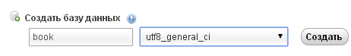

После создания БД, выберите в левом списке book и создайте в ней таблицу person с 10 столбцами:

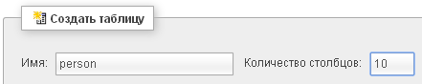

Заполните параметры полей

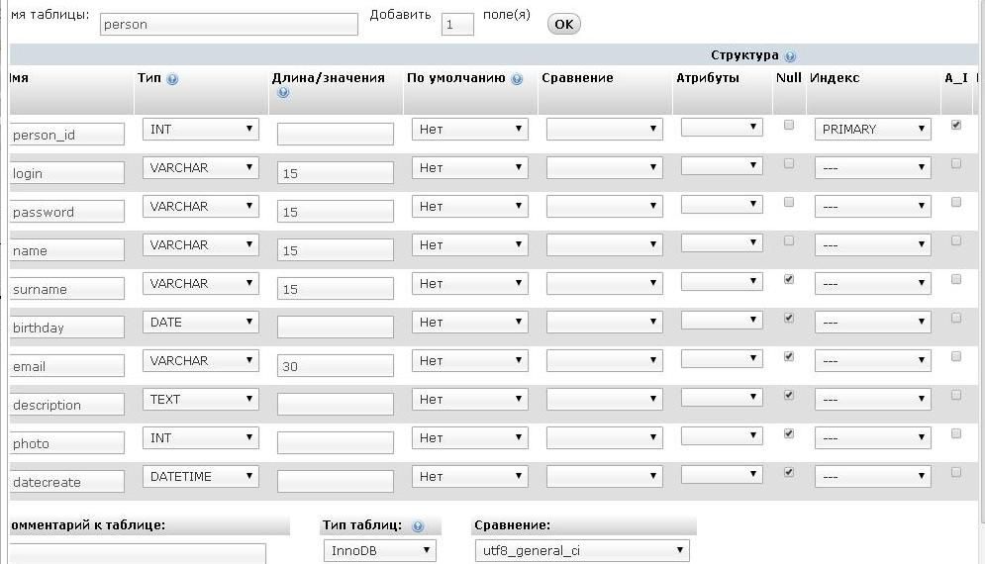

На рис поле photo д.б. тип blob

Для поля id поставьте галочку для параметра auto_increment (A_I) и укажите, что это первичный ключ в параметре Индекс. Можно в параметре NULL отметить необязательные для заполнения поля

Сохраните таблицу.

Вставьте в таблицу 2-3 записи, заполнив поля, предоставленные формой.

Чтобы добавить записи в таблицу, используйте кнопку Вставить

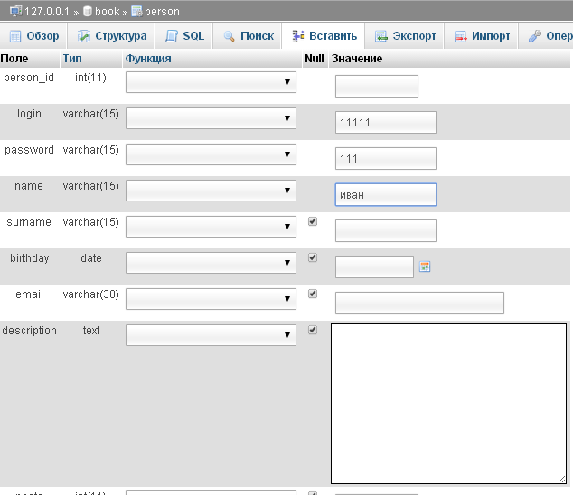

После нажатия на ОК, отобразится запрос на добавлению строки

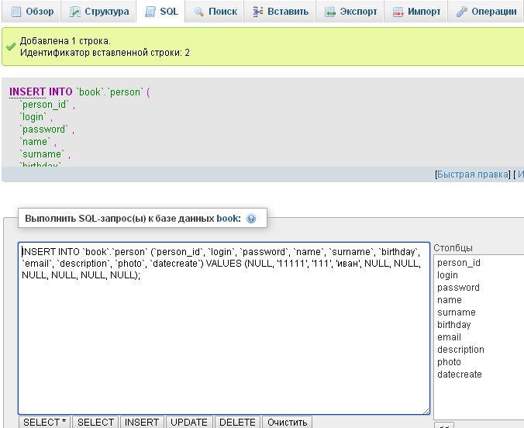

Кнопка Обзор позволяет просмотреть содержимое таблицы

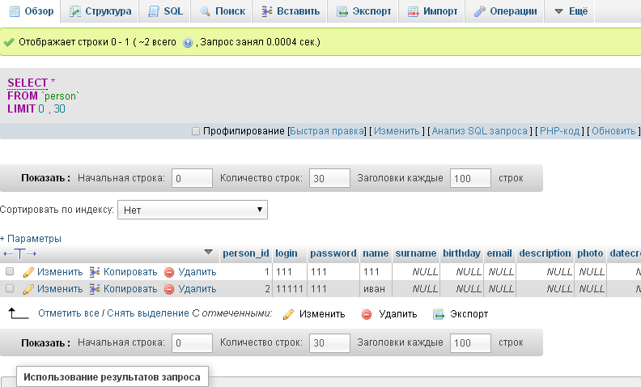

С помощью кнопки Структура можно просмотреть структуру таблицы:

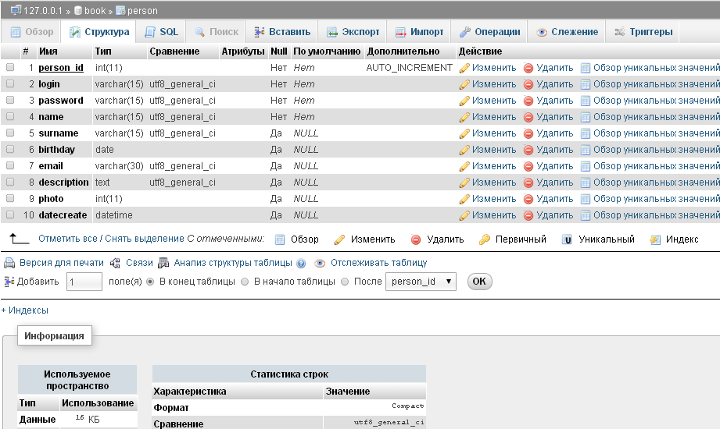

Создайте дамп БД (экспорт БД).

Затем удалите в MySql БД book и импортируйте, созданный ранее дамп.